1. Mε τα στρατεύματά του περνούσε από ένα μέρος εντελώς άνυδρο και ξηρό κι ένας από τους στρατιώτες του ανακάλυψε σε κάποιο κοίλωμα μικρή ποσότητα νερού, γέμισε την περικεφαλαία του κι έτρεξε προς τον Αλέξανδρο.
- Βασιλιά μου, του είπε, ιδού έφερα εκείνο που τούτη τη στιγμή μπορεί να συγκριθεί μ'ολόκληρο θησαυρό.
Ο Μέγας Αλέξανδρος τον ρώτησε.
- Και ποιος είναι αυτός ο θησαυρός.
- Το νερό στην έρημο βασιλιά μου.
- Και φτάνει αυτό το νερό να πιουν όλοι οι στρατιώτες;
Ο στρατιώτης που κρατούσε την περικεφαλαία με το νερό δεν ήξερε τι να πει.
Ο Αλέξανδρος πήρε την περικεφαλαία κι έχυσε το νερό λέγοντας.
- Όταν δεν υπάρχει για όλους μας νερό, πρέπει όλοι να υποφέρουμε και προπάντων πρέπει να υποφέρει εκείνος που θεωρείται και είναι ανώτερος απ' όλους.

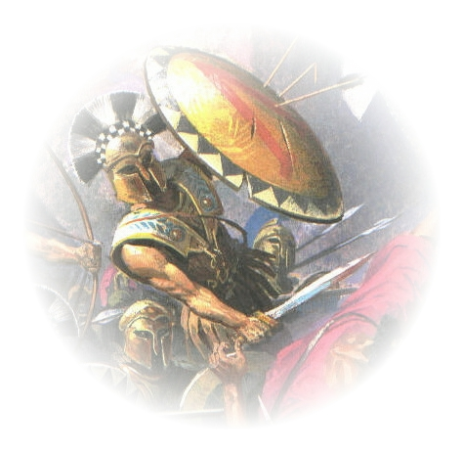
2.Kατά τις εορταστικές εκδηλώσεις στην Αρχαία Σπάρτη, σχηματίζονταν τρεις χοροί, των γερόντων, των ανδρών και των εφήβων. Οι γέροντες έλεγαν:
ΑΜΕΣ ΠΟΚ ΗΜΕΣ ΑΛΚΙΜΟΙ ΝΕΑΝΙΑI (Εμείς ήμασταν κάποτε δυνατά παλληκάρια).
Ο Χορός των ανδρών απαντούσε:
ΑΜΕΣ ΔΕ Γ' ΗΜΕΣ, ΑΙ ΔΕ ΛΙΗΣ ΠΕΙΡΑΝ ΛΑΒΕ (Εμείς είμαστε, τώρα, αν θέλεις, δοκίμασε),
ενώ ο χορός των εφήβων έδινε τηv παρακάτω απάντηση:

ΑΜΕΣ ΔΕ Γ' ΕΣΟΜΕΘΑ ΠΟΛΛΩ ΚΑΡΡΌΝΕΣ.
(Εμείς θα γίνουμε όμως , πολύ καλύτεροί σας!)

3.Κάποτε ο βασιλεύς των Περσών Αρταξέρξης, ο οποίος γνώριζε πόσο φτωχός ήταν ο Επαμεινώνδας, του έστειλε ένα μεγάλο χρηματικό ποσό, προσπαθώντας να τον δελεάσει μ΄ αυτό, για μα παραδεχθεί τις προτάσεις που θα του έκανε.
Ο Επαμεινώνδας όμως ξανάστειλε τα χρήματα στον Πέρση βασιλιά, μ ένα γράμμα στο οποίο έγραφε
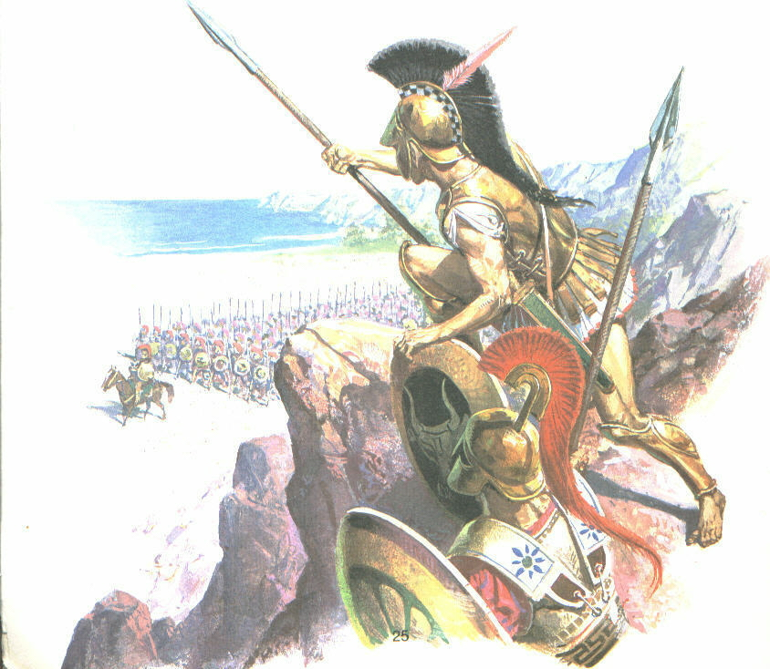
«Βασιλεύ. Αν οι προτάσεις σου είναι σύμφωνες με το συμφέρον και την τιμή της πατρίδος μου, δεν χρειάζονται χρήματα για να τις παραδεχτώ. Αν όμως είναι αντίθετες, τότε όλο το χρυσάφι του βασιλείου σου κι΄ αν μου στείλεις, δεν θα μπορέσεις να με κάνεις να προδώσω την πατρίδα μου και να παραδεχτώ κάτι, που δε θα είναι σύμφωνο με το καθήκον μου και το συμφέρον της».
Άλλοτε πάλι, όταν έπεσε από την εξουσία, οι πολιτικοί του αντίπαλοι, για να τον εξευτελίσουν όπως υπέθεταν, τον διόρισαν επιστάτη καθαριότητος στους δρόμους. Όλοι νόμιζαν ότι ο Επαμεινώνδας δε θα δεχόταν ποτέ μια τόσο ασήμαντη και εξευτελιστική θέση. Κείνος όμως δέχτηκε χωρίς αντίρρηση το διορισμό του και έδωσε την παρακάτω αποστομωτική απάντηση στους συμπολίτες του, που απορούσαν με την απόφασή του αυτή
«Δε βρίσκω ότι μόνο το αξίωμα μπορεί να δώσει την τιμή στον πολίτη, αλλά ότι και ο πολίτης, αν είναι άξιος, μπορεί να τιμήσει το αξίωμα, οποιοδήποτε και αν είναι».
Τέτοιοι ήσαν οι αρχαίοι πρόγονοί μας. Γι΄ αυτό τους θαυμάζει μέχρι σήμερα και θα τους τιμά πάντοτε ολόκληρος ο πολιτισμένος κόσμος.

4.Πριν από τους μηδικούς πολέμους, ο Αριστείδης και ο Θεμιστοκλής ήτανε εχθροί. Όταν όμως είδαν, ότι η Ελλάς κινδύνευε από τους Πέρσες, συμφιλιώθηκαν με τον ακόλουθο πρωτότυπο τρόπο.
Άνοιξαν ένα λάκκο, στάθηκαν στα χείλη του, απέναντι ο ένας από τον άλλο, ένωσαν τα δεξιά τους χέρια σε σφιχτή χειραψία και φώναξαν «την έχθραν ενταύθα καταθώμεθα, έως αν τον Πέρσην διαπολεμήσωμεν», που σημαίνει, θάβομαι εδώ μέσα τις διαφορές μας μέχρι να διώξομε τους Πέρσες από την πατρίδα μας.

5.Όταν ο στρατηγός των Θηβαίων Πελοπίδας έφευγε κάποτε για τον πόλεμο, η γυναίκα του τον παρακαλούσε με δάκρυα στα μάτια να προσέχει τη ζωή του.
-Αυτή τη συμβουλή, της απάντησε ο Πελοπίδας, μόνο στους στρατιώτες πρέπει να τη δίνεις. Στους στρατηγούς όμως πρέπει να συνιστάς να προφυλάσσουν τη ζωή των άλλων και όχι τη δική τους.

6.Όταν ο Ξέρξης, κατεβαίνοντας για να κυριεύσει την Ελλάδα,. Έφτασε στη Θεσσαλία, ρώτησε με τι ασχολούνται οι Έλληνες.
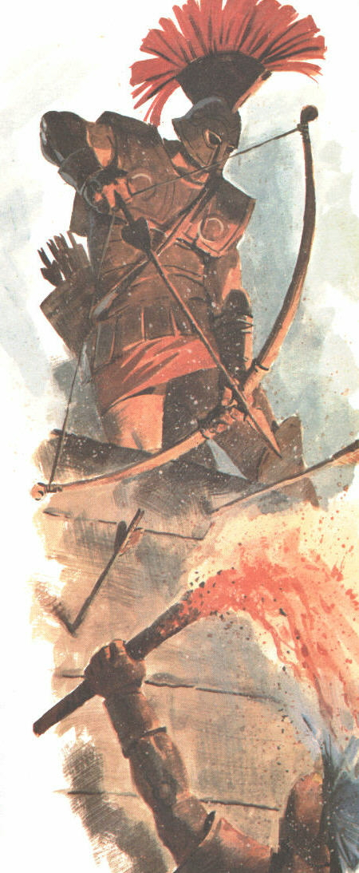
-Με αγώνες ιππικούς και γυμνικούς, του απάντησαν.
-Και τι βραβείο δίνουν στους νικητές;
-Ένα στεφάνι από κλαριά αγριελιάς.
Τότε κάποιος Πέρσης, που βρισκόταν κοντά στο Μαρδόνιο, ακούγοντας ότι οι Έλληνες αγωνίζονται μόνο για την δόξα και όχι για πλούτο, γύρισε και του είπε,
-Αλλοίμονο, Μαρδόνιε. Που μας έφερες να πολεμήσομε! Με τούτους τους ανθρώπους, που κάνουν τους αγώνες μόνο για την αρετή και δεν τους ενδιαφέρουν τα χρήματα!

7.Όταν ο Παιδάριτος, ο σοφός και γενναίος Λακεδαιμόνιος, έμαθε ότι δεν είχε εκλεγεί μέλος της Βουλής των 300, έφυγε από τον τόπο της εκλογής γελαστός.
Όταν τον ρώτησαν γιατί είναι εύθυμος, ενώ δεν πέτυχε στην εκλογή, απάντησε χαμογελώντας,
-Είμαι πολύ ευχαριστημένος, γιατί βλέπω, ότι η Σπάρτη έχει 300 πολίτες καλύτερους από μένα.

8.Ένας Σπαρτιάτης πληγώθηκε σε κάποια μάχη κι έμεινε κουτσός. Κάποτε που ήταν στενοχωρημένος, παραπονιόταν στη μητέρα του για την ατυχία του.
Κείνη όμως του είπε,
-Γιε μου, άδικα θλίβεσαι. Ίσα – ίσα, πρέπει να είσαι ευχαριστημένος για την αναπηρία σου.
Και, καθώς εκείνος την κοιτούσε απορημένος, του πρόσθεσε, Την αναπηρία αυτή στην έδωσαν οι θεοί, για να θυμάσαι σε κάθε σου βήμα την παλικαριά σου και να σε κάνουν περήφανο γι αυτή.

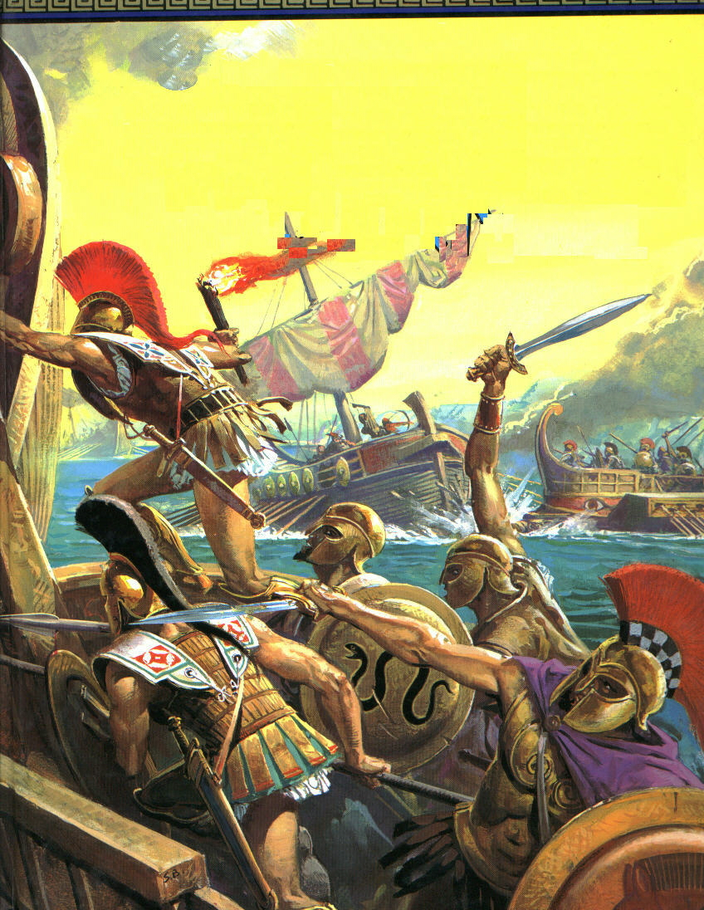
9.Aπό τους τριακόσιους Σπαρτιάτες των Θερμοπυλών, δυο μόνο έλειψαν από την περίφημη μάχη, γιατί έπασχαν από οφθαλμία, ο Εύρυτος και ο Αριστόδημος.
Από αυτούς ο Εύρυτος, μόλις έμαθε ότι οι Πέρσες κύκλωσαν τους Σπαρτιάτες, ζήτησε τα όπλα του και, αφού τα φόρεσε, είπε στον είλωτα που τον συνόδευε, να τον οδηγήσει στο πεδίο της μάχης. Όταν έφτασαν εκεί ο είλωτας έφυγε, ο δε Εύρυτος σκοτώθηκε μαζί με τους άλλους Σπαρτιάτες. Έτσι γλίτωσε μόνο ο Αριστόδημος, ο οποίος ξαναγύρισε στην Σπάρτη.
Κακή υποδοχή όμως τον περίμενε εκεί. Κανείς από τους συμπατριώτες του δεν τον πλησίαζε. Όλοι τον περιφρονούσαν και τον αποκαλούσαν χλευαστικά «ο δειλός Αριστόδημος».
Ένα ολόκληρο χρόνο έζησε στη Σπάρτη ο Αριστόδημος, αντιμετωπίζοντας τη γενική καταφρόνια, μέχρι που έγινε η μάχη των Πλαταιών, στη οποία παρά την πάθηση των ματιών του, πολέμησε γενναία και έπεσε σαν ήρωας. Έτσι ξέπλυνε την καταφρόνηση, που έδειχναν στον ίδιο και την οικογένειά του οι συμπατριώτες του.

10. Μια Σπαρτιάτισσα μητέρα, που είχε στείλει στον πόλεμο τους πέντε γιους της, στεκόταν έξω από την πόλη και περίμενε τα νέα από τη μάχη.
Σε λίγο φτάνει ο μαντατοφόρος.
-Πως πήγαμε; Τον ρώτησε με αγωνία.
-Δυστυχισμένη. Σκοτώθηκαν και τα πέντε παιδιά σου, της απάντησε εκείνος θλιμμένα.
-Δε σε ρώτησα γι αυτό, τον αντίκοψε αυστηρά η Σπαρτιάτισσα. Σου ζήτησα να με πληροφορήσεις για τη μάχη.
-Νικούν οι δικοί μας.
-Δόξα στους θεούς, είπε τότε η ηρωική μητέρα. Τώρα παρηγοριέμαι για το θάνατο των παιδιών μου.

11. Κάποτε, ενώ μια Σπαρτιάτισσα έθαβε το παιδί της, που σκοτώθηκε στη μάχη, τη ζύγωσε μια άλλη γυναίκα και της είπε συμπονετικά.
-Τι συμφορά ήταν αυτή που σε βρήκε!
Εκείνη όμως της έρριξε ένα ψυχρό βλέμμα και της είπε,
-Δεν περίμενα να μείνει αθάνατο το παιδί μου, αλλά το προόριζα να πεθάνει για την πατρίδα του.
12.Μια μητέρα Σπαρτιάτισσα έγραψε στο ξενιτεμένο παιδί της, για τη διαγωγή του οποίου κυκλοφορούσαν δυσάρεστες φήμες,
«Κακή περί σου φήμη περικέχυται. Ή ταύτην έκνιψον ή μη έσο».
Που σημαίνει, κακή φήμη κυκλοφορεί για σένα. Ή προσπάθησε να την εξουδετερώσεις ή χάσου από τον κόσμο.
